**Java复习**

# Java虚拟机学习

## JVM运用的内存模型(JDK1.8)

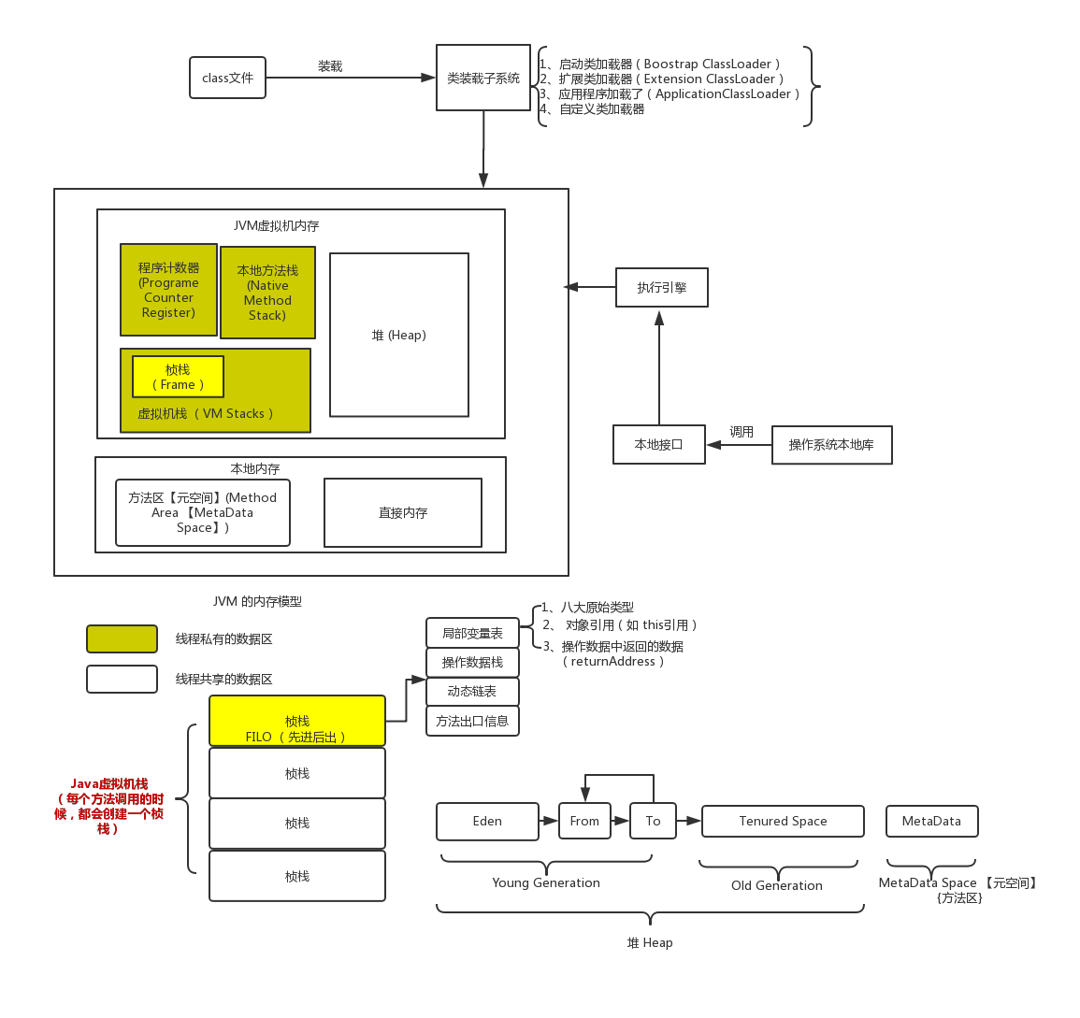

# 运维相关

## Docker 常用命令

* 启动，systemctl start docker
* 开机启动，systemctl enable docker.service
* 守护线程重启 sudo systemctl daemon-reload
* 重启docker服务 systemctl restart docker
* 重启docker服务 sudo service docker restart
* 关闭docker service docker stop
* 关闭docker systemctl stop docker
* 概要信息，docker info
* 镜像查看，docker images
* 容器查看，即进程查看，docker ps -a

## Docker 安装Nginx

* 下载镜像：docker pull nginx:1.15.6
* 启动容器：docker run -d -p 8080:80 nginx: 1.15.6
* 再启动一个 ：docker run -d -p 8081:80 nginx:1.15.6

## 阿里云镜像加速

地址：<https://cr.console.aliyun.com/cn-hangzhou/mirrors>

可以通过修改daemon配置文件/etc/docker/daemon.json来使用加速器

sudo mkdir -p /etc/docker

sudo tee /etc/docker/daemon.json <<-'EOF'

{

"registry-mirrors": ["https://ss3w22we.mirror.aliyuncs.com"]

}

EOF

sudo systemctl daemon-reload

sudo systemctl restart docker